Tillsynsbegäran – information om höga naturvärden och fridlysta arter i avverkningsanmälan A 44363-2023 i Dals-Eds kommun
Denna tillsynsbegäran behandlar höga naturvärden i avverkningsanmälan A 44363-2023 i Dals-Eds kommun som inkom 2023-09-19 och omfattar 3,5 ha.
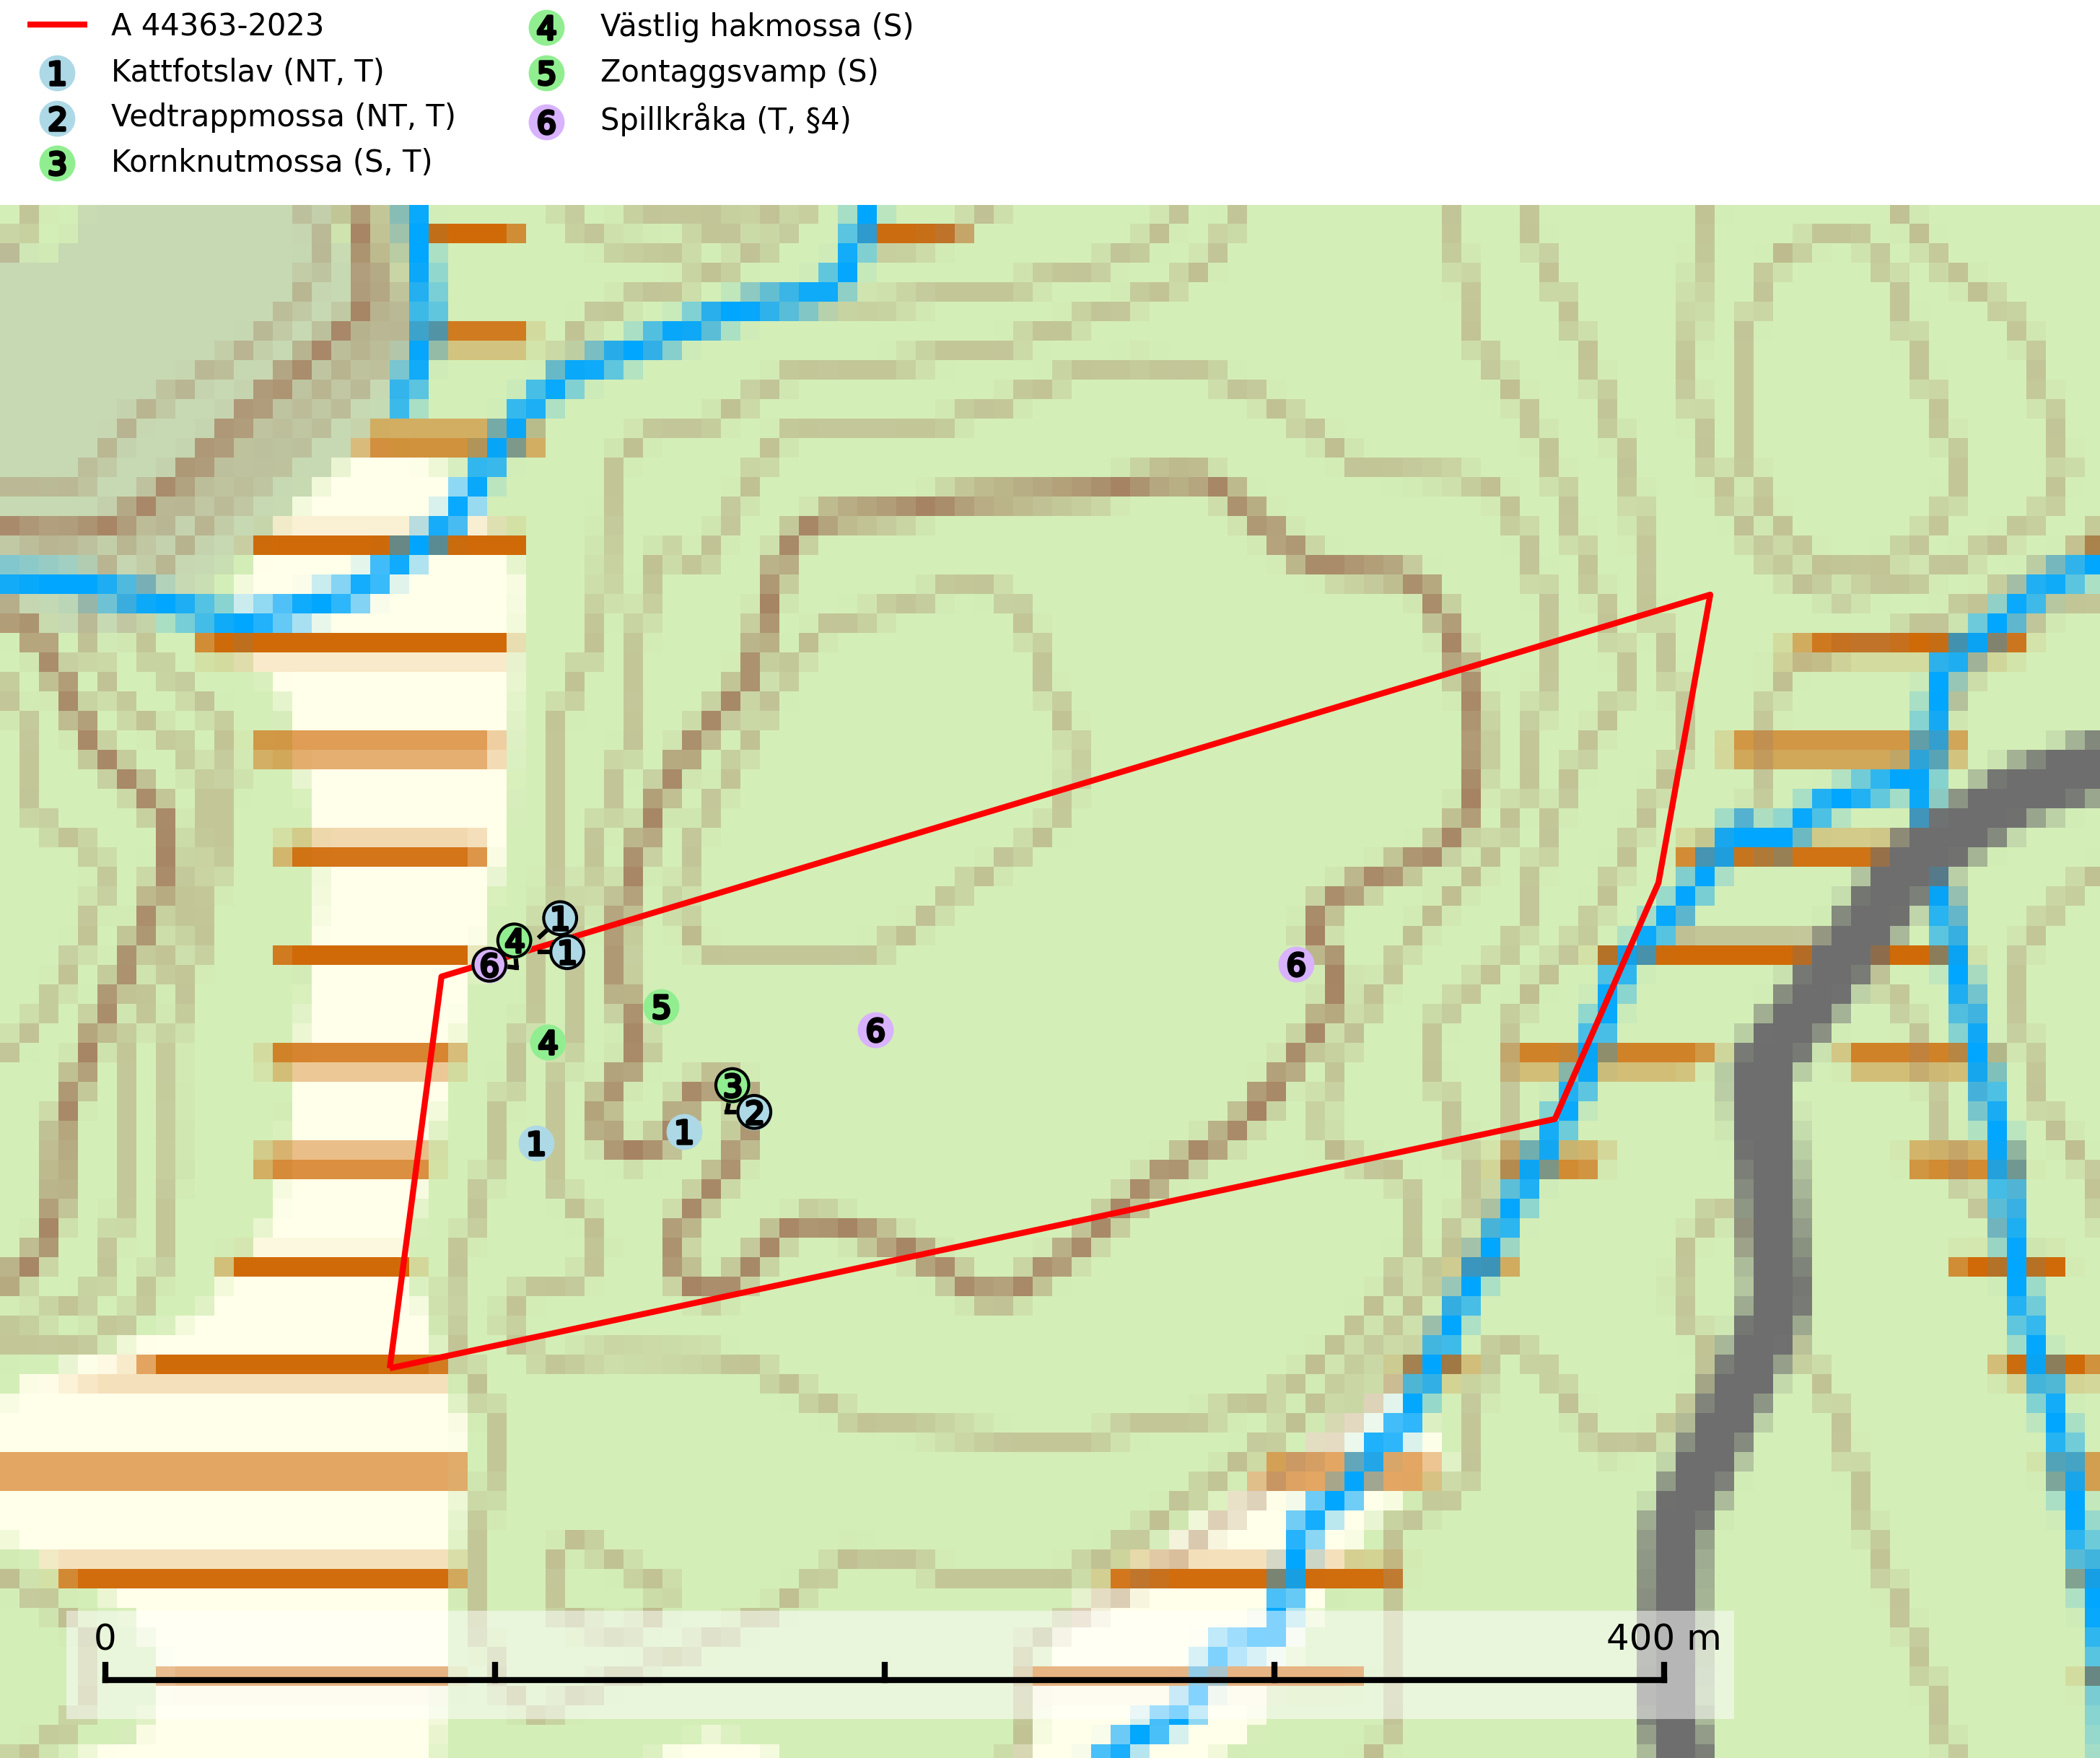
Figur 1. Fyndplatser för naturvårdsarter i och inom 3 meter från avverkningsanmälan. Markörer utan svart kant är placerade på fyndplatsen. Markörer med svart kant är placerade vid sidan av fyndplatsen och har ett svart streck som visar fyndplatsens exakta position. Kartans mittpunktskoordinat är N 6525040, E 313281 i SWEREF 99 TM.
I och inom 3 meter från avverkningsanmälan finns fynd av 6 naturvårdsarter, varav 2 är rödlistade, 1 är fridlyst, 4 är typiska (T) och 3 är signalarter (S): kattfotslav (NT, T), vedtrappmossa (NT, T), kornknutmossa (S, T), västlig hakmossa (S), zontaggsvamp (S) och spillkråka (T, §4). Se Figur 1.

Tillsynsbegäran
Vi begär härmed att Skogsstyrelsen fattar beslut enligt miljöbalken som säkerställer att skogens höga naturvärden bevaras samt att EU-lagstiftning efterlevs och att artskyddsbrott förhindras.
Vi önskar även ta del av de ställningstaganden och beslut som myndigheten meddelar till följd av aktuell avverkningsanmälan och föreningens inlaga (se 34 § förvaltningslagen).

Naturvårdsarter och fridlysta arter
Nedan följer beskrivningar av de naturvårdsarter och fridlysta arter som har sina livsmiljöer och växtplatser i den avverkningsanmälda skogen. Se även ytterligare artfakta i BILAGA 1. De påträffade naturvårdsarterna är ett tydligt kvitto på att det rör sig om en skog med höga naturvärden.
Kattfotslav (NT) är en mycket god signalart i hela sitt svenska utbredningsområde och skogsbestånd med kattfotslav är alltid värdefulla ur naturvårdssynpunkt. Arten indikerar dels ett mikroklimat med konstant hög luftfuktighet, dels kontinuitet av äldre träd och god trädslutenhet. Trots att den är vanligare i sydvästra Sverige växer den enbart i skogsbestånd med höga naturvärden. Den är känslig för skogliga ingrepp som kan förändra lokal- och mikroklimat. Kattfotslav är typisk art för 9010 Taiga, 9160 Näringsrik ekskog och 9190 Näringsfattig ekskog (Nitare & Skogsstyrelsen, 2019; SLU Artdatabanken, 2026).
Vedtrappmossa (NT) växer på död ved, främst i gammal granskog. Den förekommer knappast alls i fjällnära barrskogar utan finns i skogslandskapet nedom fjällen och framför allt i landets södra delar är den en mycket bra signalart för barrnaturskog med höga naturvärden. Skogsavverkning och brist på grov död ved i skogen är de allvarligaste hoten och den överlever inte kalhyggesbruk. Lokaler med sluten granskog, tillräckligt stora för att säkerställa ett kontinuerligt tillskott på grova lågor, bör undantas från storskaligt skogsbruk. Vedtrappmossa är typisk art för 9010 Taiga (SLU Artdatabanken, 2024).
Kornknutmossa växer främst på grova lågor i sumpskog och myrkanter och indikerar miljöer med rik och jämn tillgång på fuktigt liggande ved. En typisk växtplats i södra Sverige är naturskogsartad gransumpskog. Samtliga skogsskötselåtgärder på eller i omedelbar närhet av lokalerna utgör ett hot. Fragmenteringen av skogslandskapet liksom minskad mängd död ved är ett långsiktigt hot mot denna art. Kornknutmossa är typisk art för 9010 Taiga och 9740 Skogsbevuxen myr (SLU Artdatabanken, 2024; Nitare & Skogsstyrelsen, 2019).
Spillkråka (§4) omfattas av bilaga 1 i EU:s fågeldirektiv och är typisk art för 9010 Taiga och 9740 Skogsbevuxen myr. Den behöver grova träd, främst tall, asp och bok som boträd. Skogsbruk med korta omloppstider och täta, homogena ungskogar utgör det största hotet. Spillkråka är en nyckelart i skogliga miljöer vars övergivna bohål utnyttjas av flera andra hålhäckande fågelarter och fladdermöss, däribland pärluggla (EN, §4), knipa (§4), salskrake (§4) och skogsduva (§4). Hökuggla (VU, §4) och slaguggla (§4) häckar ofta i högstubbar som brutits av i höjd med ett gammalt spillkråkebo (SLU Artdatabanken, 2026; Skogsstyrelsen, 2016).

EU:s fågeldirektiv
Europeiska unionens medlemsländer är skyldiga att agera i enlighet med EU:s fågeldirektiv där det uttryckligen står att direktivet gäller för fåglar samt för deras ägg, bon och livsmiljöer (artikel 1). Vidare att de åtgärder som vidtas inte får leda till en försämring av den nuvarande situationen beträffande bevarandet av de fågelarter som avses i artikel 1 (artikel 13). Fågeldirektivet är styrande för tillsynsansvariga myndigheters ärendehantering, ställningstaganden och beslutsfattande.

BILAGA 1 – Fridlysta arter

Spillkråka – ekologi samt krav på livsmiljön
Spillkråka (§4) ingår i bilaga 1 EU:s fågeldirektiv och är typisk art för 9010 Taiga och 9740 Skogsbevuxen myr. Den lever i både barr- och blandskog liksom i ren lövskog. De tätaste populationerna tenderar att finnas i äldre, variationsrik blandskog med gott om död ved och gamla träd. Varje par utnyttjar 400–1000 hektar skog beroende på skogens kvalitet. Skogsbruk med korta omloppstider och täta, homogena ungskogar utgör det största hotet (SLU Artdatabanken, 2026).
Spillkråka är en nyckelart i skogliga miljöer vars övergivna bohål utnyttjas av flera andra hålhäckande fågelarter och fladdermöss, däribland pärluggla (EN, §4), knipa (§4), salskrake (§4) och skogsduva (§4). Hökuggla (VU, §4) och slaguggla (§4) häckar ofta i högstubbar som brutits av i höjd med ett gammalt spillkråkebo (Skogsstyrelsen, 2016).

Referenser – spillkråka
Skogsstyrelsen, 2016. Vägledning för hänsyn till spillkråka. Vägledningar och kunskapsstöd artskydd – Skogsstyrelsen.
SLU Artdatabanken, 2026. Artfaktablad. Naturvård – artfakta. SLU Artdatabanken, Uppsala.

